Приветствую всех наших дорогих родителей!
(пост в Максе для родителей)
Зима пришла, а вместе с ней – наши маленькие крылатые друзья!
Мы с ребятками провели увлекательное занятие, посвященное самым знаменитым зимующим птичкам – воробьям и снегирям.
Дети узнали много интересного об этих смелых пернатых, которые остаются рядом с нами даже в самые холодные дни.
Но зима – трудное время для птиц, поэтому мы решили им немного помочь.

Вместе с вами, дорогие родители, наши ребята смастерили замечательные кормушки для птиц! Огромное Вам спасибо!!!
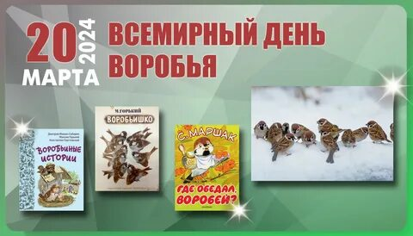

«ДЕНЬ ВОРОБЬЯ»
(Группа раннего возраста1,5–2,5 года)
Цель: Создание условий для формирования у детей раннего возраста элементарных представлений о воробье как о птице, живущей рядом с человеком, через интеграцию игровой, познавательной, продуктивной деятельности и взаимодействие с семьёй.
Задачи:
Образовательные:
- Формировать у детей первичные представления о внешнем виде воробья (маленький, серо-коричневый, прыгает, чирикает), его повадках и среде обитания.
- Закреплять знания о том, что воробьи — это живые существа, которым нужна помощь человека в холодное время года.
- Учить различать и называть действия: летает, прыгает, клюёт, чирикает.
- Активизировать речь детей через звукоподражание («чик-чирик»), ответы на вопросы, проговаривание потешек.
Развивающие задачи
- Развивать наблюдательность в процессе наблюдения за воробьями на прогулке.
- Развивать мелкую моторику рук через лепку зёрнышек (скатывание маленьких шариков из пластилина).
- Развивать двигательную активность, координацию движений, умение действовать по сигналу в подвижной игре «Воробушки и автомобиль».
- Развивать познавательный интерес к окружающему миру, живой природе.
Воспитательные задачи
- Воспитывать бережное и заботливое отношение к птицам, желание помогать им.
- Формировать эмоциональную отзывчивость, радость от наблюдения за живыми объектами.
- Воспитывать чувство гордости за совместную с родителями деятельность (изготовление кормушек).
- Способствовать укреплению детско-родительских отношений через совместное творчество.
Задачи по работе с родителями
Образовательная область | Результат
Познавательное развитие | Ребёнок узнаёт воробья на картинке и в природе, называет его характерные признаки (маленький, серый, прыгает, чирикает).
Речевое развитие | Ребёнок произносит звукоподражание «чик-чирик», повторяет за воспитателем короткие фразы о воробье.
Социально-коммуникативное развитие | Ребёнок проявляет доброжелательное отношение к птицам, включается в совместную игру со сверстниками, выполняет правила подвижной игры.
Художественно-эстетическое развитие | Ребёнок с помощью взрослого лепит зёрнышки из пластилина, радуется результату своего труда.
Физическое развитие | Ребёнок упражняется в беге, прыжках, приседаниях, реагирует на сигнал в подвижной игре.
Взаимодействие с семьёй | Родители приняли активное участие в подготовке к мероприятию, изготовили кормушки, проявили интерес к экологическому воспитанию детей.
- Привлечь родителей к активному участию в жизни группы (изготовление кормушек).
- Способствовать формированию у родителей понимания важности экологического воспитания с раннего возраста.
- Создать условия для совместной творческой деятельности детей и родителей.
Планируемые результаты
Краткое описание (для отчёта или портфолио группы)
В рамках тематического дня «День воробья» в группе раннего возраста были организованы следующие виды деятельности:
Вид деятельности | Содержание
Наблюдение | Целевая прогулка: наблюдение за воробьями на участке детского сада. Дети рассмотрели внешний вид птиц, послушали их чириканье, понаблюдали за тем, как они прыгают и клюют.
Подвижная игра | «Воробушки и автомобиль» — дети учились действовать по сигналу, бегать врассыпную, приседать («прятаться в гнёздышки»).
Продуктивная деятельность (лепка) | «Зёрнышки для воробушков» — дети скатывали маленькие шарики из пластилина жёлтого и коричневого цвета, развивая мелкую моторику и закрепляя представление о том, чем питаются птицы.
Взаимодействие с семьёй | Родители совместно с детьми изготовили кормушки из различных материалов (коробки, пластиковые бутылки, дерево). Кормушки были размещены на участке, и дети с удовольствием наблюдали, как воробьи прилетают клевать угощение.

ПРИМЕЧАНИЕ
Данная формулировка цели и задач подходит для:
Педагогического портфолио группы; Отчёта о проведённом мероприятии;
Размещения информации на стенде для родителей; Включения в рабочую программу воспитания.
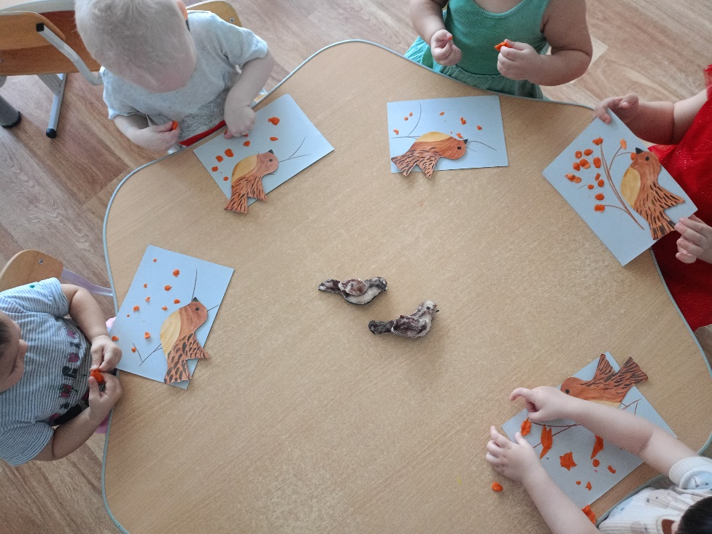
ЛЕПИЛИ

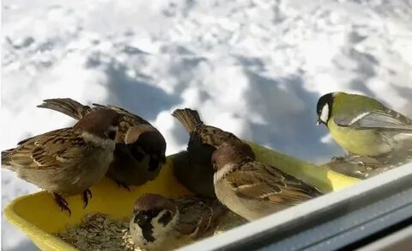
НАБЛЮДАЛИ
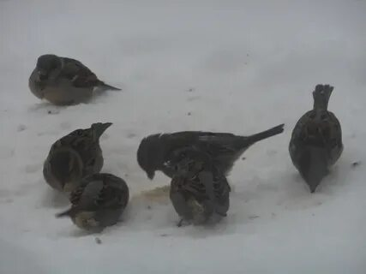

КОРМИЛИ
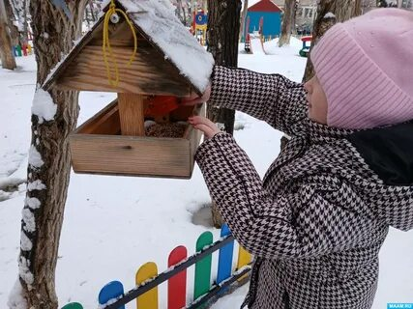
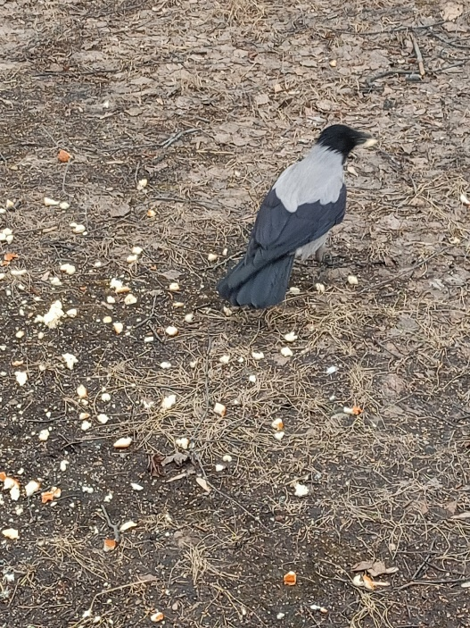

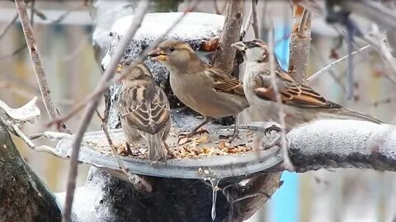

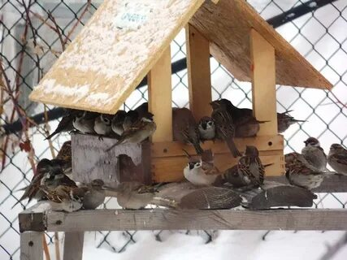
ИГРАЛИ
